实验名称：实验九 VGA接口控制器实现

姓名：张涵之

学号：191220154

班级：周一5-6

邮箱：[191220154@smail.nju.edu.cn](mailto:191220154@smail.nju.edu.cn)

实验时间：2020/11/14

9.3 实验内容

9.3.1 显示不同颜色条纹

在上述VGA控制器中，根据扫描的行或列数据，输出两种以上的不同颜色条纹。

实验目的：输出不同颜色的条纹。

实验原理：根据扫描的行数据，通过调整红绿蓝的比例显示不同的颜色，形成条纹。

程序代码或流程图：

clkgen生成特定频率的时钟— \

vga_ctrl生成各类驱动信号———> 主模块判断当前扫描行设置颜色

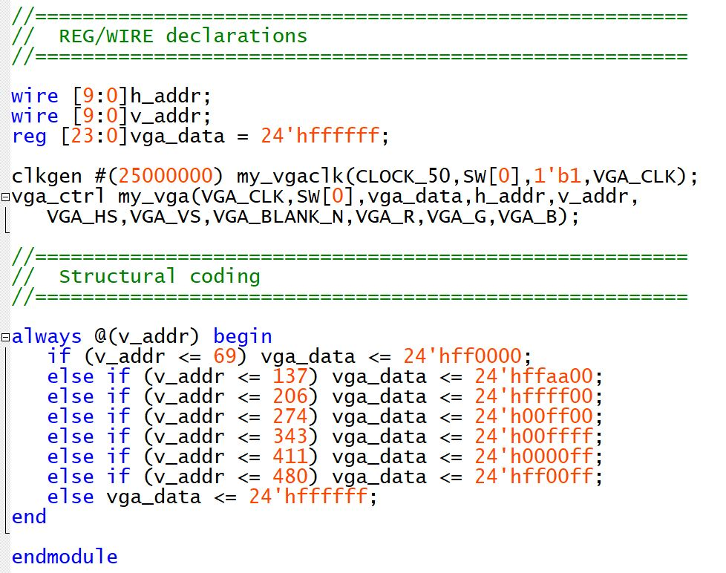

实验步骤/过程：

已经提供了clkgen和vga_ctrl的参考代码，故只需要在顶层模块中将它们综合。

阅读参考代码理解含义，用System Builder创建工作项目，填入参数。

根据控制模块输出的行参数判断扫描位置，给上层模块提供的颜色数据不同的赋值。

测试方法：连接显示器，在显示器观察输出的条纹。

实验结果：通过观察，显示器上输出的颜色条纹符合预期。

实验中遇到的问题及解决办法：不知道System Builder生成的输入输出端口和vlg_ctrl模块的参数如何对应。解决方法：反复阅读代码，理解原理，从而得出需要的参数。

实验得到的启示：无。

意见和建议：无。

9.3.2 图片显示

利用上述控制器，在显示器上显示一张静态图片。

实验目的：在显示器上显示一张静态图片。

实验原理：用MATLAB生成静态图片的mif文件，读入寄存器，根据扫描的位置坐标读出该位置的颜色数据。使用低比特的颜色显示的方式来绕过RAM不足的问题。

程序代码或流程图：

clkgen生成特定频率的时钟— \

vga_ctrl生成各类驱动信号———> 主模块判断当前扫描行设置颜色

picture读入mif格式图片数据 /

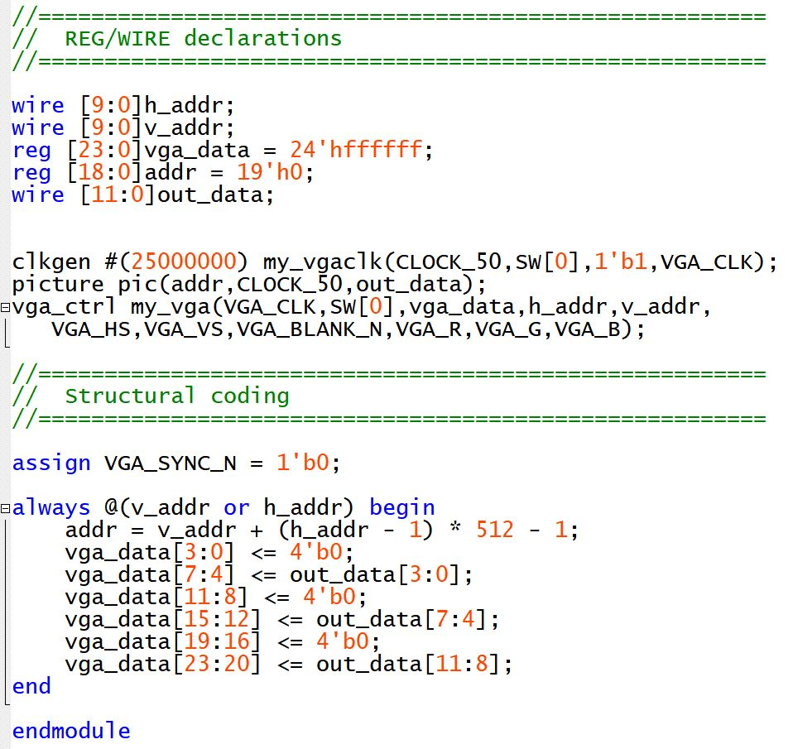

//对显存用.mif文件初始化，其中每像素按RGB各4比特，地址按列排列，开头是第一列像素512个点，其中超过 480行的像素置为白色。然后顺序排列640列像素

//则根据行列数据得到在mif文件中的地址为 列坐标 + (行坐标 – 1) * 列数 – 1

//红绿蓝颜色：根据12bit显存中的4bit值输出8bit数据的高4位，低4位置零

实验步骤/过程：

已经提供了clkgen和vga_ctrl的参考代码，还需要存储模块读入mif格式的图片数据。

显存分配大小为640×512 word, 每个word为12bit。用h_addr的全部10位和v_addr的低 9位合成19位地址来索引显存。为方便寻址给行v_addr分配512行的空间。可以不用对地址进行转换，分配327680个连续的存储单元，不需要考虑h_addr大于640的情况。

使用ROM:1-PORT实现mif文件的读入和存储模块。

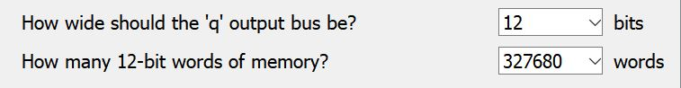

根据控制模块输出的行参数判断扫描位置，进行相应的坐标转换得到内存地址，从存储模块读出图片信息，给上层模块提供的颜色数据高四位不同的赋值，低四位置零。

测试方法：连接显示器，在显示器观察输出的图片。

实验结果：通过观察，显示器上输出的图片效果符合预期。

实验中遇到的问题及解决办法：无。

实验得到的启示：无。

意见和建议：无。

